ЄВРОПЕЙСЬКИЙ КОМІТЕТ
ІЗ ВИЗНАЧЕННЯ ЧУТЛИВОСТІ
ДО АНТИБІОТИКІВ
Європейське товариство з клінічної мікробіології та інфекційних хвороб

Керівництво з обліку результатів

Диско-дифузійний метод EUCAST для окремих анаеробних бактерій, які швидко ростуть на Агарі для Вибагливих Анаеробів
Версія 1.0
Січень 2022

Передмова
• Це керівництво з обліку результатів стосується диско-дифузійного методу EUCAST для анаеробів, які швидко ростуть на Агарі для Вибагливих Анаеробів - Fastidious Anaerobe Agar (далі - FAA) після 16-20-годинної інкубації з наступними видами:
- Bacteroides spp.
- Prevotella spp.
- Fusobacterium necrophorum
- Clostridium perfringens
- Cutibacterium acnes

Облік зон затримки росту
- Перегляньте чашки FAA спереду зі знятою кришкою та у відбитому світлі.
- Тримайте чашку на відстані біля 30 см від очей під кутом 45 градусів до робочої поверхні.
- Вимірюйте діаметри зон штангенциркулем або лінійкою в точці повного гальмування, яку видно неозброєним оком.
- У випадку подвійних зон прочитати край внутрішньої зони.
- Якщо в зоні з'являється слабка муть, проігноруйте її та врахуйте найбільш очевидний край зони. Нахиліть чашку до себе, щоб краще визначити очевидний край зони.
- Ігноруйте гемоліз та роїння під час обліку зон
- Під час обліку результатів слід враховувати ізольовані колонії в зоні затримки. Для кліндаміцину особливо важливо ретельно досліджувати зони на наявність колоній, що ростуть всередині зони.

Bacteroides spp.

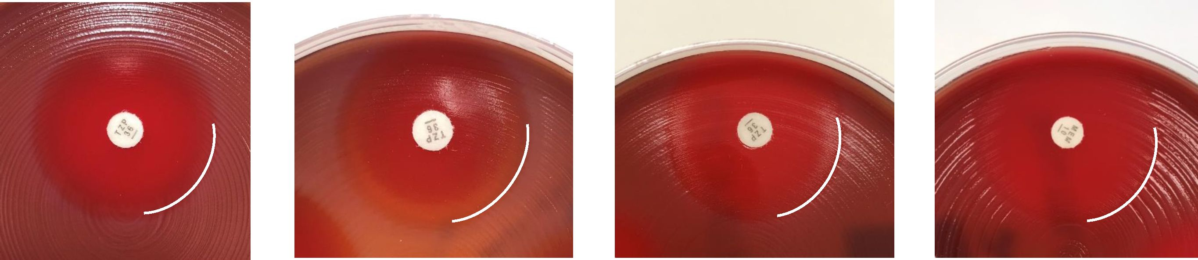

Піперацилін-тазобактам
Піперацилін-тазобактам Піперацилін-тазобактам
Меропенем

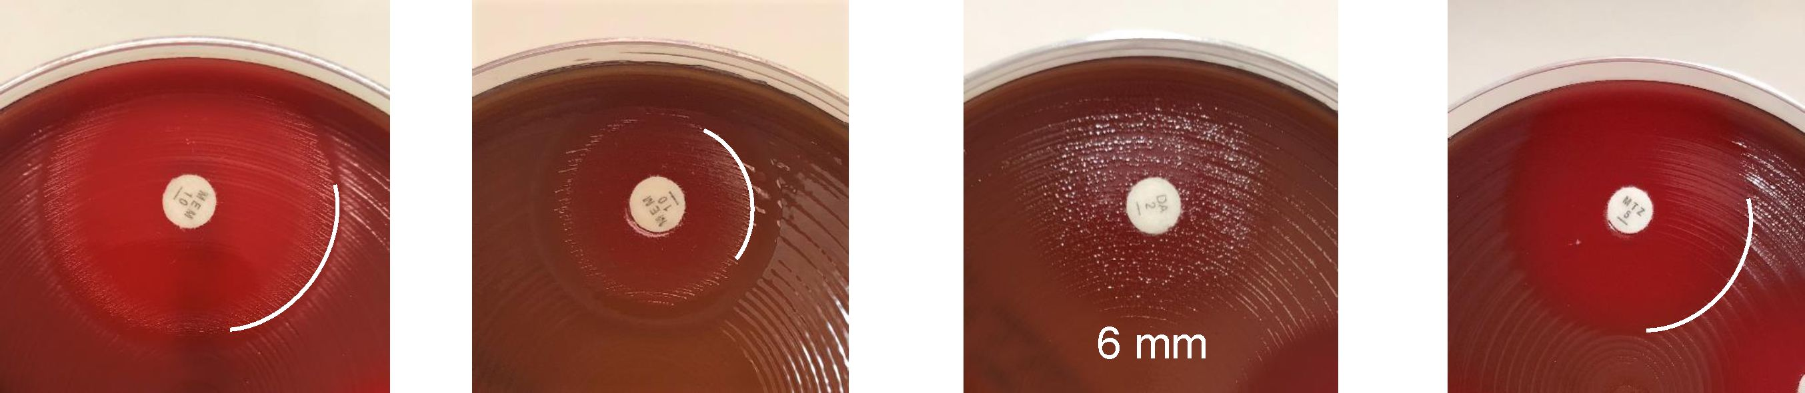

Меропенем Меропенем Кліндаміцин Метронідазол

Prevotella spp.

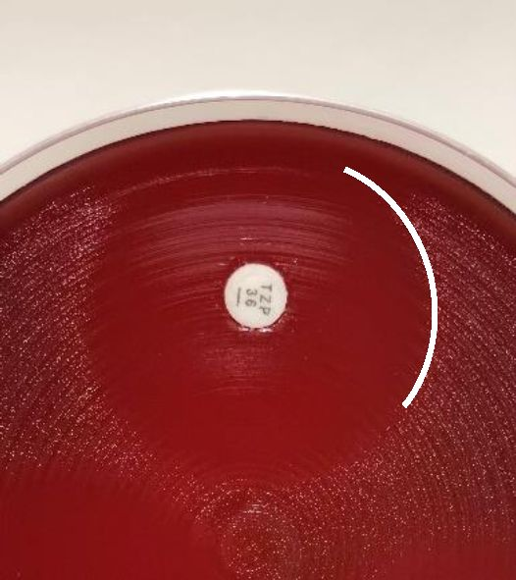
Піперацилін-тазобактам

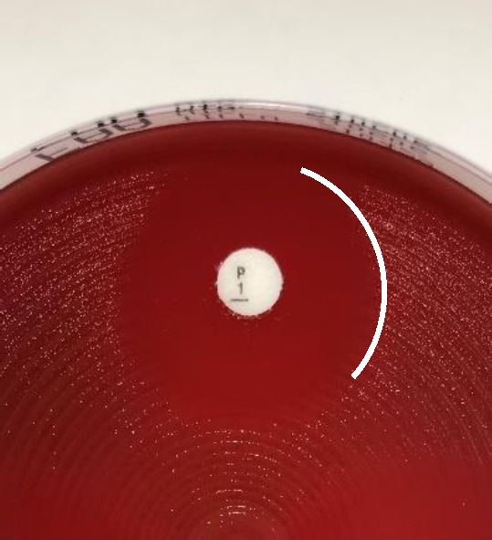
Бензилпеніцилін

Меропенем

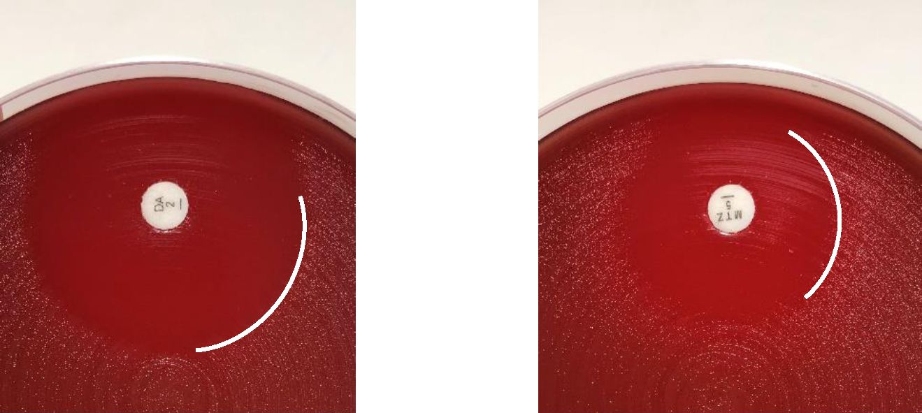

Кліндаміцин Метронідазол

Fusobacterium necrophorum

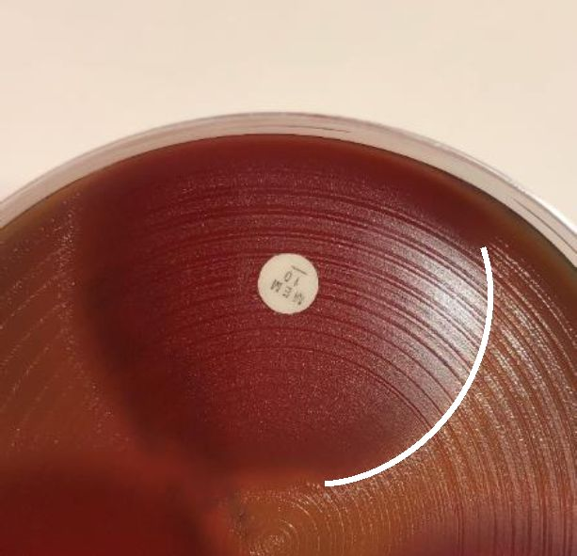
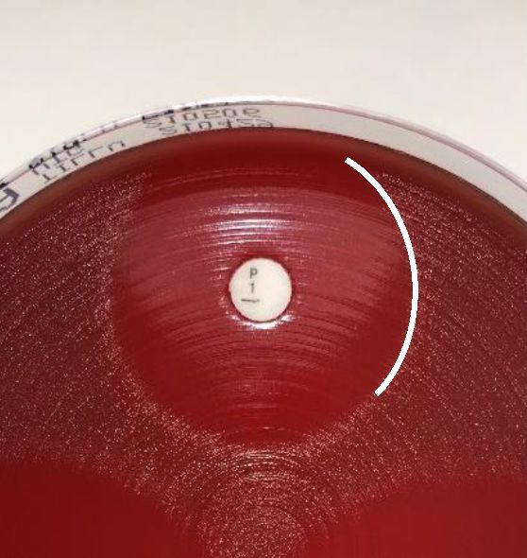
Бензилпеніцилін
Бензилпеніцилін

Піперацилін-тазобактам Піперацилін-тазобактам

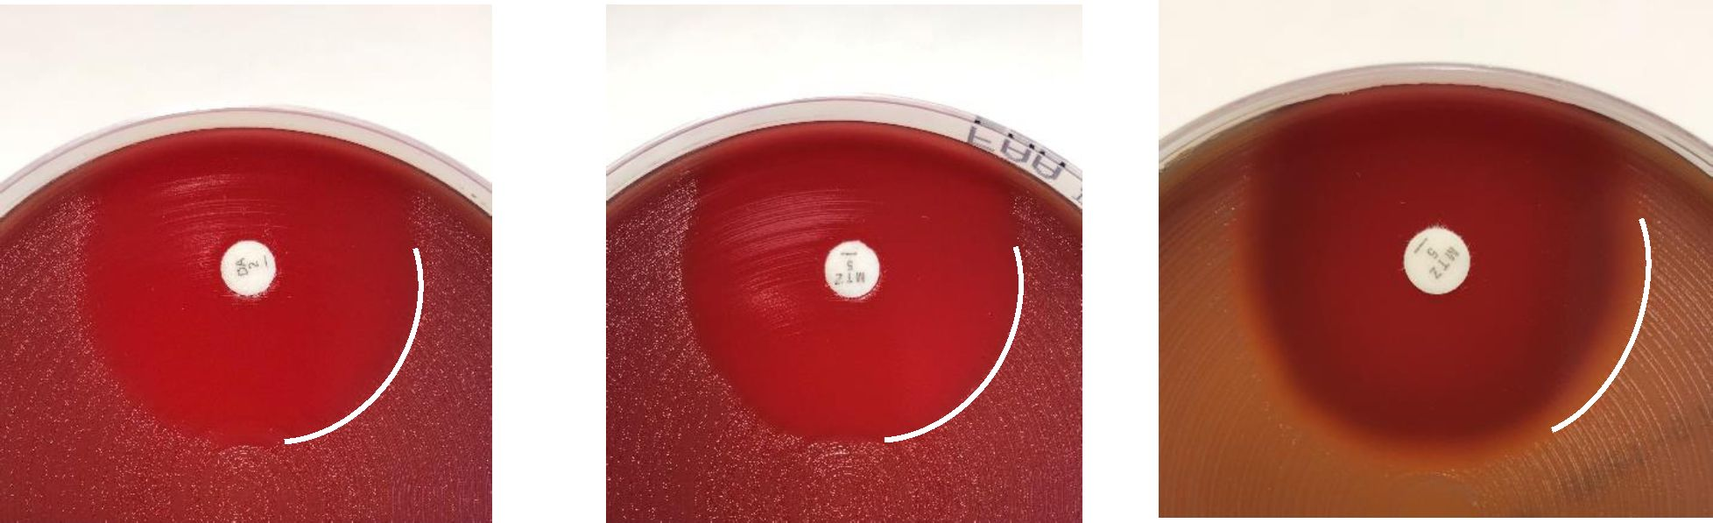

Меропенем Кліндаміцин Метронідазол Метронідазол

Clostridium perfringens

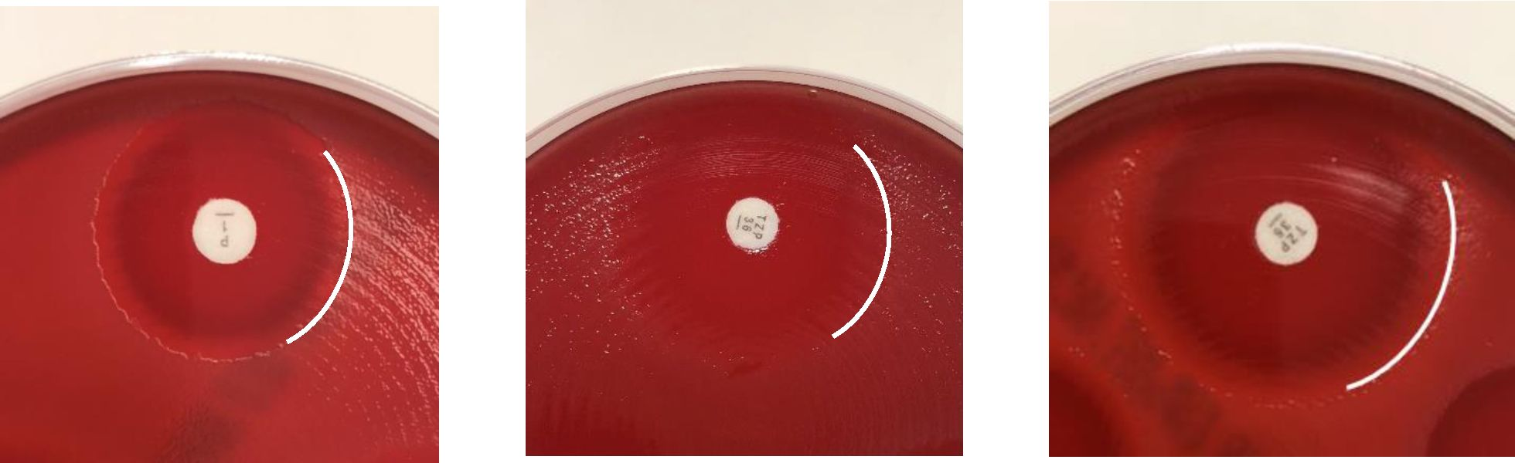
Бензилпеніцилін Піперацилін-тазобактам Піперацилін-тазобактам
Бензилпеніцилін

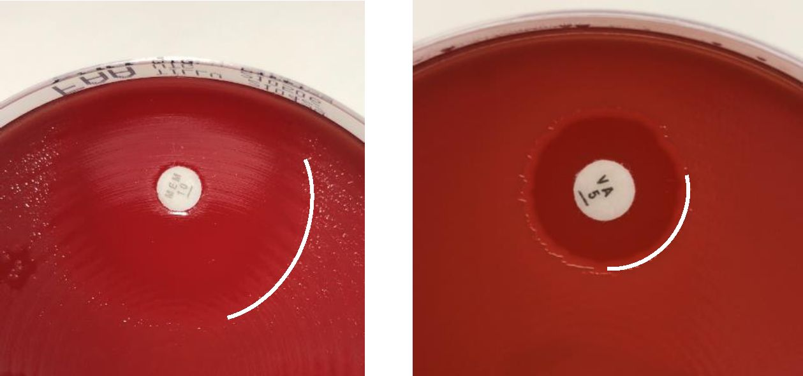
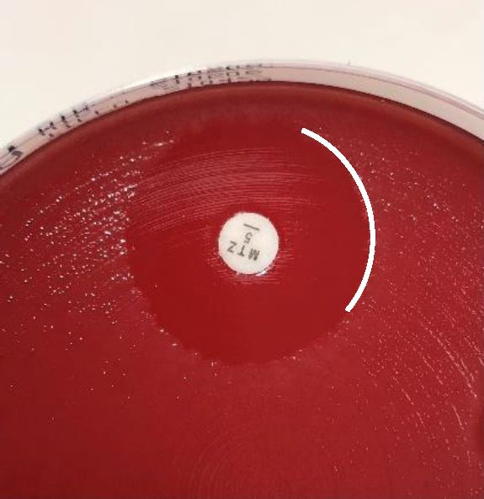
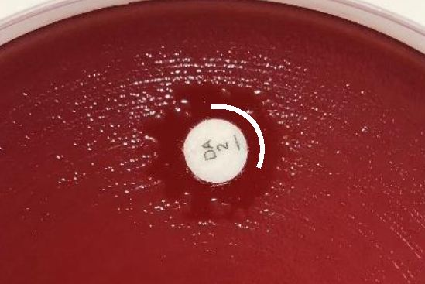

Меропенем Ванкоміцин Кліндаміцин Метронідазол

Cutibacterium acnes
Меропенем
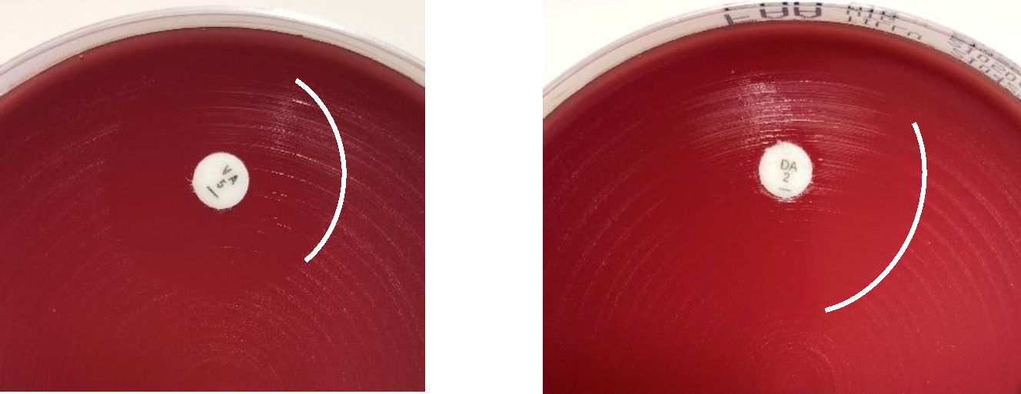
Ванкоміцин Кліндаміцин
C. acnes росте у вигляді невеликих колоній на FAA і ріст може бути блідим, що дає поганий контраст під час обліку результатів.
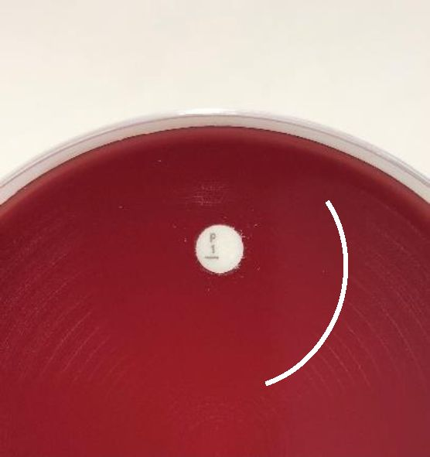
Бензилпеніцилін

Піперацилін-тазобактам
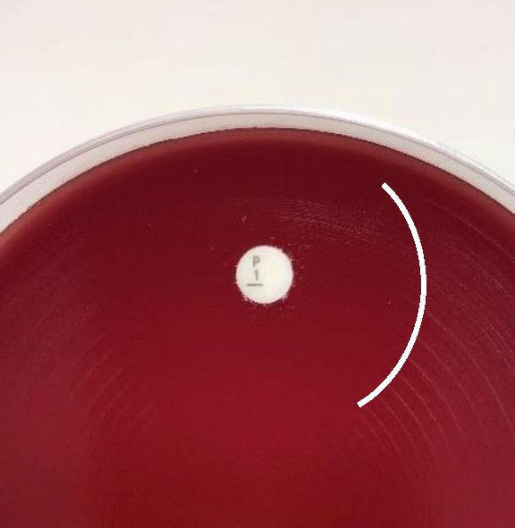
Бензилпеніцилін

